تقييم القدرة الاستيعابية لمصارف وأنفاق السيول بمكة المكرمة

د/ صفوت صلاح الدين أحمد جبر؛ د/ تركي محمد حبيب الله؛ محاضر/ وليد السيد أبو السعود؛ د/ محمد عبد الغفّار البسطويسي

# مقدمة

تعتبر مدينة مكة المكرمة من أهم مناطق السياحة الدينية في العالم حيث تكتظ المدينة بملايين الحجيج والمعتمرين خلال موسمي الحج والعمرة. تقع مكة المكرمة جغرافياً ضمن المناطق الجافة والقاحلة بمنطقة الدرع العربي والذي يتميّز بعدم انتظام سقوط الأمطار به، كما يتميّز أيضاً بالتباين المكاني للعواصف الممطرة من حيث الشدّة، ومجموع التساقط الكلي. حيث أكّدت البيانات الرقمية وجود تذبذب شديد في هطول الامطار على المدينة، حيث وصلت معاملات التغير إلى حوالي 73%، مما يعني أن كمية الأمطار المتساقطة من أحد العواصف على منطقة معينة قد يتجاوز مجموع الأمطار المتساقطة على نفس المنطقة خلال العام.

ومن الجدير بالذكر، أن السريان السطحي الناتج عن حدوث عواصف ممطره فوق المناطق الجبلية قد يؤدي إلى حدوث سيول شديدة الخطورة، حيث تتجمع المياه من المناطق المرتفعة وتندفع في روافد الأودية باتجاه مصبات تلك الأودية. تلك السيول عادة ما تكون محمله بالفتات والركام الصخري مما يزيد من القوة التدميرية للمياه على المنشآت التي تعترض طريقها. لذا، فإنه لا يوجد وسائل يمكن بها درء أو منع ظاهره السيول، ولكن يمكن مجابهة المخاطر الناتجة عن السريان السطحي لمياه السيل باتباع وسائل علمية وتقنية مبنيّة على دراسات متخصصة للحد من تلك الآثار السلبية. أحد هذه الوسائل هي تصريف مياه السيول في قنوات مفتوحة أو مصارف مغطّاه، يتم إنشاءها لتحوي أقصى كمية مياه متساقطة من العواصف الممطرة والتي يتم حسابها من بيانات الأمطار التاريخية والحالية باتباع وسائل علمية متطورة.

لوحظ في الآونة الأخيرة أن أثناء وبعد العواصف المطيرة في مكّة الكرّمة يحدث غرق العديد من المناطق وامتلاء العديد من الطرق بالمياه على الرغم من وجود مصارف سيول مغطّاه بها مما استلزم دراسة و تقييم القدرة الاستيعابية لمصارف وأنفاق السيول بمكّة المكرّمة للقيام على معرفة أسباب تلك المشكلات وتقديم المقترحات العلمية لحلها.

# مكّة المكّرمة

تقع مكّة المكرّمة في أعالي وادي عرنة (شكل رقم 1)، والذي يقع بين دائرتي عرض 21° 05´ و21° 20´ شمالاً وخطي طول 39° 30´ و39° 50´ شرقاً. ويمتد وادي عرنة من الشرق إلى الغرب على طول الحافة الجنوبية لمدينة مكة المكرمة. يصب في وادي عرنة عدد من الروافد الرئيسية مثل وادي الشرائع، ووادي النعمان، ووادي إبراهيم، ووادي محسر والتي تمر جميعها عبر حدود مدينة مكّة المكّرمة (شكل رقم 1).

يرتبط النمط العمراني لمدينة مكة المكرمة بشكل كبير على التضاريس الطبيعية بالمنطقة بحيث تمتد الكتل العمرانية والأحياء السكنية والمخططات في نمط شعاعي علي بطون الاودية وسفوح المناطق الجبلية المتاخمة لها (شكل رقم 1). كما تتميز المدينة باختلاف تضاريسها، حيث تمتد السلاسل الجبلية المتصلة لتفصل العديد من الأحياء السكنية عن بعضها البعض بالإضافة إلى تناثر التلال والجبال المفردة في بعض الأحياء السكنية الأخرى. ونتيجة للزحف العمراني علي معظم بطون الأودية (التي تتجمع بها مياه الأمطار والسيول)، ونظرا للحاجة لمزيد من الأراضي الصالحة للتوسع العمراني فقد تم إزالة وتهذيب مساحات كبيرة من سفوح المناطق الجبلية المتاخمة للكتل العمرانية بغرض البناء عليها. كما تم حفر وإنشاء حوالي 58 نفقاً أسفل بعض هذه الجبال، بالإضافة إلى شق العديد من الطرق والجسور السطحية خلال جبال أخرى وذلك لتحقيق قدر كاف من المرونة في التنقُّل بين الأحياء المختلفة والتي تفصل بينها تلك السلاسل الجبلية.

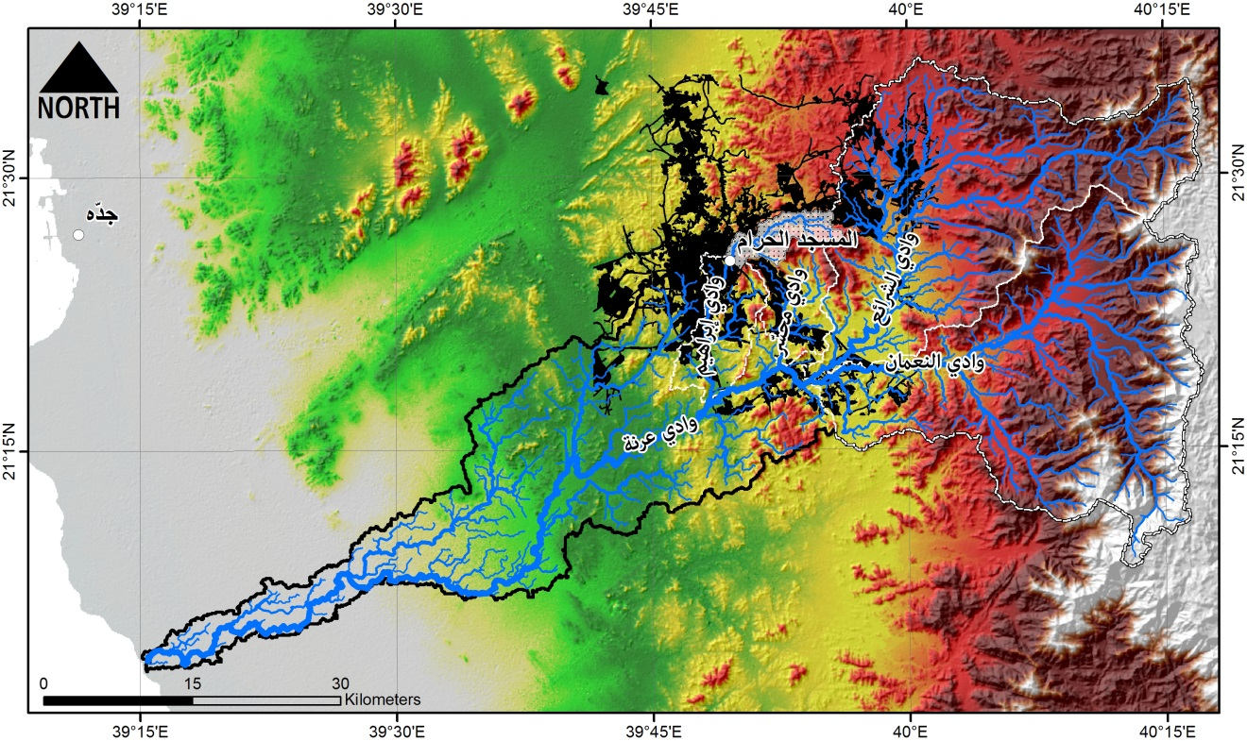

شكل رقم 1: خريطة توضّح امتداد وادي عرنة وروافده العليا (وادي النعمان، وادي الشرائع، وادي محسّر، وادي إبراهيم)، كما توضّح أماكن الامتداد العمراني (المناطق السوداء) لمدينة مكّة المكرّمة.

تتكون معظم جبال منطقة مكّة المكرّمة من صخور نارية ومتحولة تعود إلى حقبة ما قبل الكامبري، والتي تأثرت بالعديد من الشروخ والفواصل الإجهادية، ذات الاتجاهات المحددة، نتيجة تأثرها بالعديد من الحركات الأرضية على مدى العصور الجيولوجية السابقة. يظهر أثر تلك التراكيب بوضوح علي كميات السريان السطحي (overland flow) فوق أسطح الجبال والمنحدرات عند سقوط الأمطار، كما أنَّ لها دوراً كبيراً في تحديد الزمن اللازم لتجميع المياه من سفوح الجبال إلى بطون الأودية وسريانه خلالها (Channel flow). كما يتحكّم البناء الجيولوجي في ظهور العديد من الأودية والشعاب التي تقطع السلاسل الجبلية (ممرات طبيعية) بين أودية أحواض الصرف المختلفة (complex alluvial channel). وبالتالي أصبح هناك تداخل و اتصال هيدرولوجي عبر هذه الممرات (Defunct channels) وبين أحواض الصرف المختلفة والتي يظهر أثرها جلياً علي حركة الماء الجوفي ومنسوبه.

# العواصف الممطرة وتأثيرها السلبي

تأثرت العاصمة المقدسة بالعديد من العواصف الممطرة الشديدة والتي هددت حياة العديد من سكّان المنطقة. يتراوح المعدّل السنوي لهطول الأمطار فوق مدينة مكة المكرمة من 3.8 إلى 318.5 مم وذلك حسب إحصاءات قراءات الأمطار في الفترة من 1966م (1386هـ) إلى 2010م (1432هـ) والتي تمّ تسجيلها من محطّات رصد متفرّقة داخل المدينة (شكل رقم 2)، حيث تعتبر تلك المعلومات من أحدث وأكبر الإحصاءات التي تم تسجيلها للمدينة.

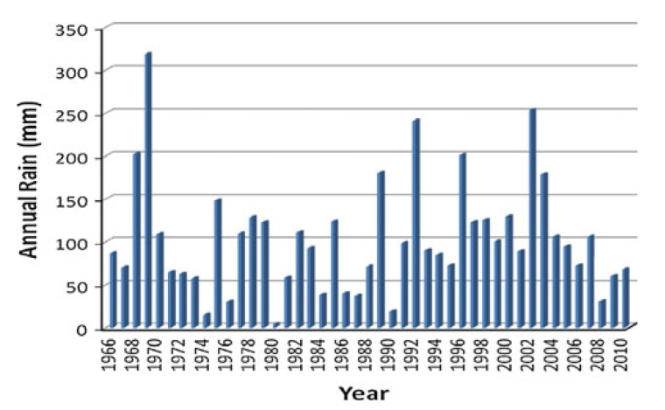

شكل رقم 2: المتوسط السنوي لسقوط الأمطار في الفترة من 1966م (1386هـ ) وحتّى 2010م (1432هـ) (Dawod, et al., 2012).

في السنوات الأخيرة تم ملاحظة ومتابعة العديد من مصارف السيول المغطاة والمكشوفة للوقوف على معرفة قدرتها على تصريف مياه الأمطار والتقليل من مخاطر السريان السطحي بمكة المكرمة. تعتبر العاصفة الممطرة ليوم الخميس 30 ديسمبر 2010م من العواصف الممطرة الأكثر تأثيراً على الحركة المرورية والطرق في الخمس سنوات الأخيرة حيث بلغ مجموع كميّة الأمطار المتساقطة على مكة المكرّمة خلال نفس اليوم من بيانات القمر الصناعي لرصد المناخ (TRMM) إلى حوالي 50 مم (شكل رقم 3) بمتوسط 1.2 مم/ساعة (شكل رقم 4)، في حين أن متوسط الأمطار المتساقطة من هذه العاصفة والمسجّلة طبقاً لمحطّات الرصد بمعهد خادم الحرمين الشريفين لأبحاث الحج والعمرة هي 30 مم (جدول 1). وبمقارنة البيانات المسجّلة في محطّات الرصد ببيانات القمر الصناعي المناخي TRMM نجد أن ما تم تسجيله بالمحطات (من حيث الشدّة والنقصان) يتماشى تماماً وحدود العاصفة الممطرة المقاسة ببيانات الـ TRMM، ولكن يختلف بشكل كبير في كميات الأمطار المقاسة. في حين أعطت بيانات الـ TRMM بيانات أكثر تفصيلاً عن الامتداد المكاني للعاصفة الممطرة ومعدلات التباين في شدّتها من مكان لآخر. وهذا يدلُّ على أن توزيع المحطات في أحواض الصرف وأعدادها حتى الآن غير كافٍ للحصول على بيانات العواصف التي تغطي كافة منطقة الدراسة. وبالتالي فإن توافر بيانات الأقمار الصناعية الخاصة بالمناخ (TRMM)، والتي تغطي كافة المناطق بلا استثناء، يمكن الاعتماد عليها في الدراسات التفصيلية والاقليمية حيث تصل درجة التطابق عند نقاط محددة (بينها وبين بيانات المحطات الأرضية) حوالي 90% (Almazouri, 2011). وبرغم أن هذه الكميّة من مجموع المياه المتساقطة ليست بالكثيرة، إلا أن الطبيعة الصخرية، والطوبوغرافية، والامتداد العمراني للمدينة وما يصاحبه من أعمال تمهيد للطرق تقلل من قدرة الوديان والمصارف الطبيعية على امتصاص تلك المياه وتساعد على زيادة معدلات السريان السطحي بالمدينة، فنجد أنه وبالرغم من وجود مصارف للسيول التحت سطحية للطرق حدثت العديد من المشكلات منها على سبيل المثال لا الحصر: غرق العديد من الطرق الرئيسية (شكل رقم 5)، وانهيار بعض الطرق الأخرى (شكل رقم 6)، وامتلاء/غرق نفق الملك خالد بالمياه (شكل رقم 7)، ... إلخ.

جدول 1: كمية الأمطار التي تم تسجيلها في محطات معهد خادم الحرمين الشريفين لأبحاث الحج والعمرة (مقرّبة لأقرب رقم صحيح) بمنطقة مكة المكرمة يوم الخميس الموافق 30 ديسمبر 2010م (24 محرّم 1432هـ).

|  |  |
| --- | --- |
| المحطـــــــــــــــة | كمية الأمطار المسجّلة بالـ (مم) |
| محطّة العابدية | 54 |
| محطة العزيزية | 55 |
| محطة الليث | 9 |
| محطة الشرائع | 29 |
| محطة عرفات | 1 |

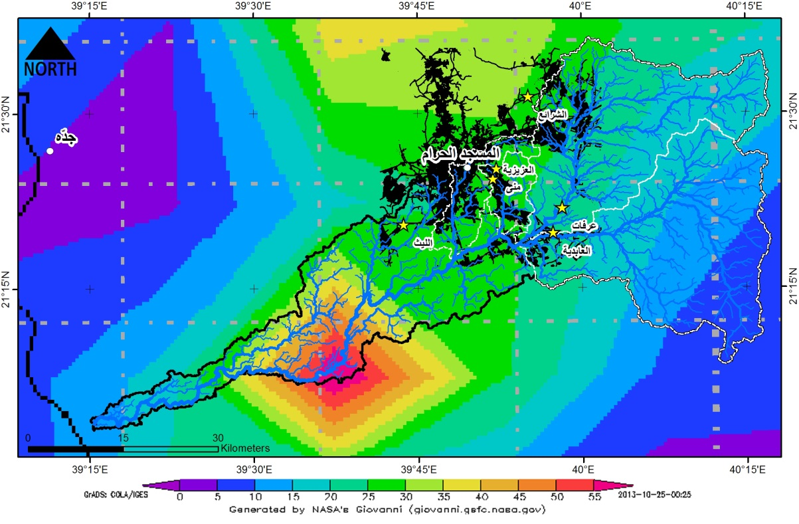

شكل رقم 3: صورة من القمر الصناعي TRMM توضّح إجمالي كميّات مياه المطر المتساقطة على منطقة مكة المكرمة (بالملليمتر) يوم الخميس الموافق 30 ديسمبر 2010م (24 محرّم 1432هـ).

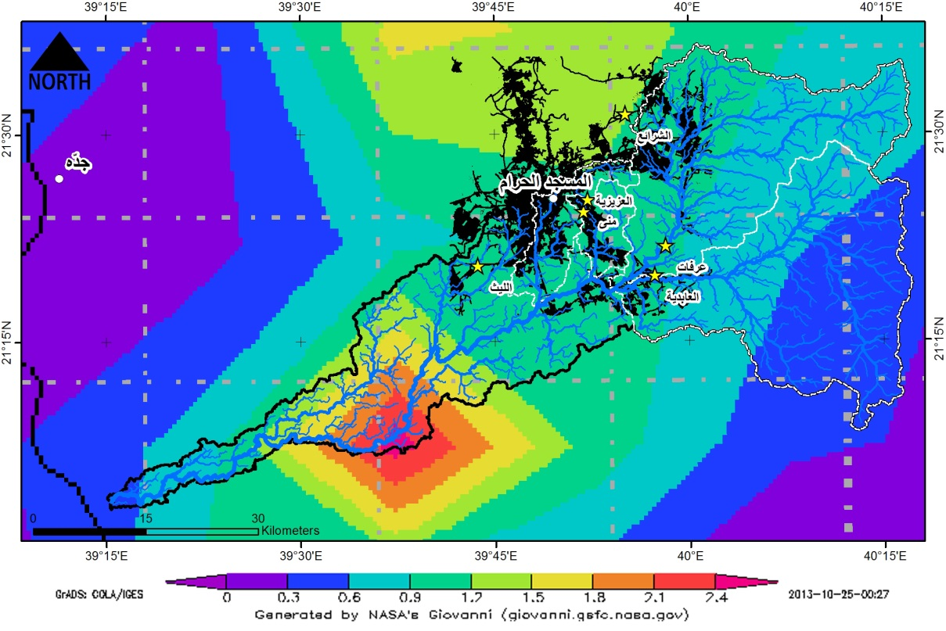

شكل رقم 4: صورة من القمر الصناعي TRMM توضّح معدّل سقوط الأمطار (مم/ساعة) على منطقة مكة المكرمة يوم الخميس الموافق 30 ديسمبر 2010م (24 محرّم 1432هـ).

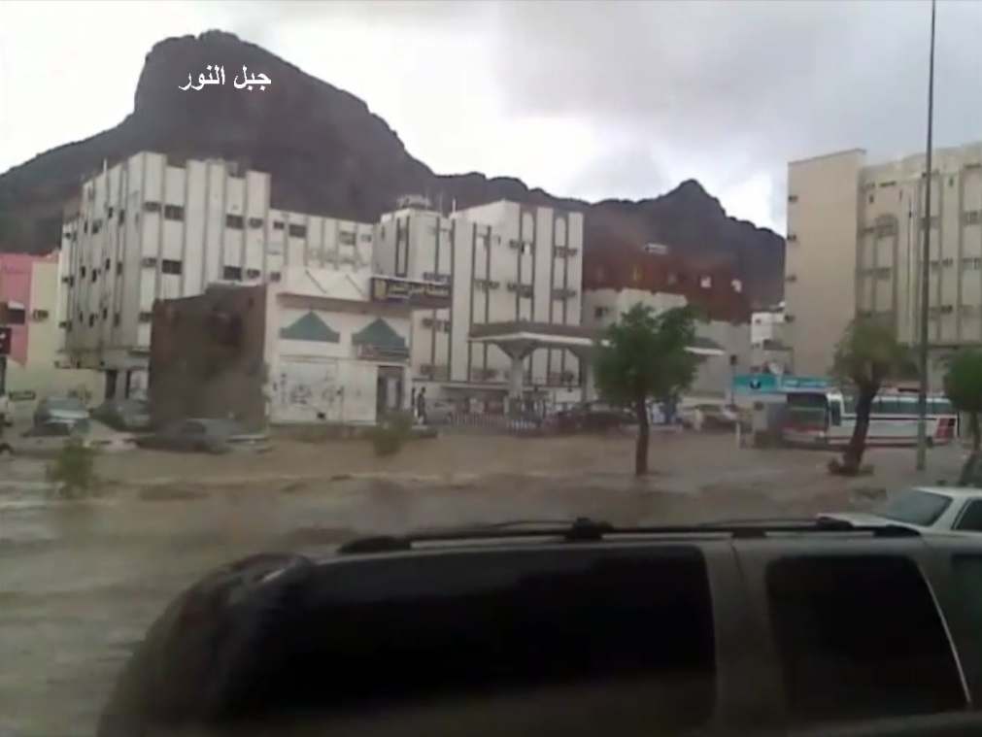

شكل رقم 5: صورة فوتوغرافية توضّح غرق طريق الأربعين بالقرب من جبل النور بمياه المطر المتساقط في يوم الخميس الموافق 30 ديسمبر 2010م (24 محرّم 1432هـ).

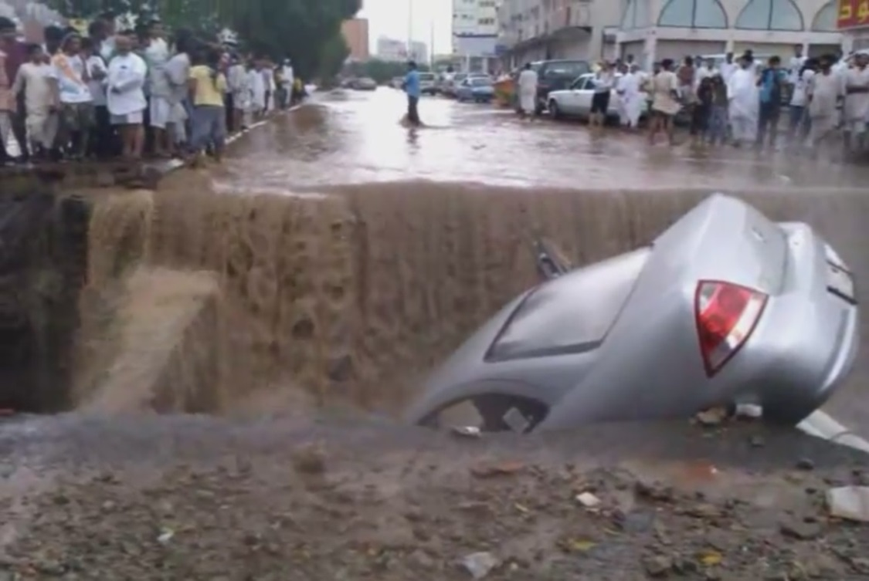

شكل رقم 6: صورة فوتوغرافية توضّح انهيار جزء من شارع الحج الناتج عن النحر التحت سطحي للمياه المتساقطة في يوم الخميس الموافق 30 ديسمبر 2010م (24 محرّم 1432هـ).

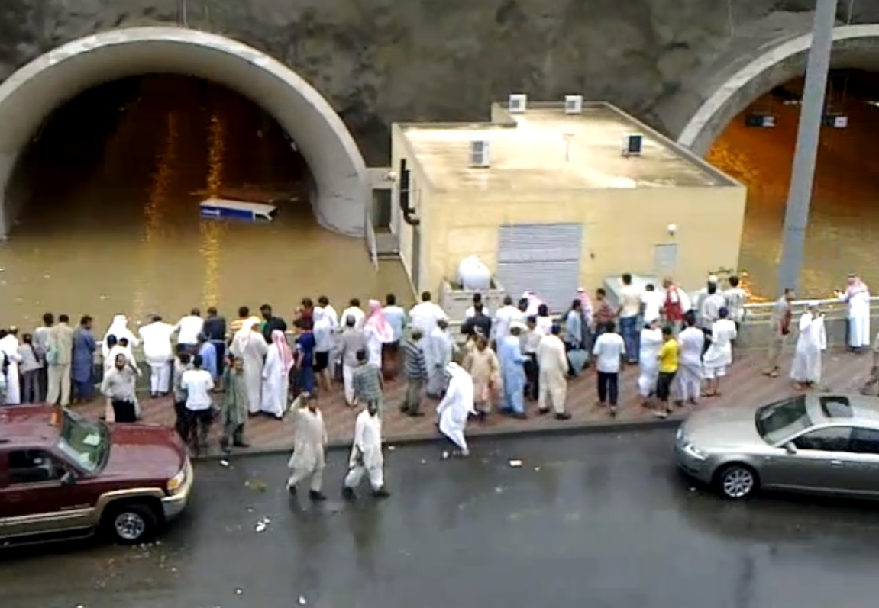

شكل رقم 7: صورة فوتوغرافية توضّح امتلاء نفق الملك خالد بمياه المطر المتساقط في يوم الخميس الموافق 30 ديسمبر 2010م (24 محرّم 1432هـ).

تلى تلك العاصفة العديد من العواصف الممطرة الأخرى ذات التأثير السلبي على المدينة وإن اختلفت في شدتها عن عاصفة يوم الخميس الموافق 30 ديسمبر 2010م (24 محرّم 1432هـ). فنجد على سبيل المثال لا الحصر مجموعة من العواصف الممطرة التي أثرت على المدينة في الفترة من 20 إلى 29 ديسمبر 2012 والتي أغرقت العديد من شوارع المدينة بالمياه (شكل رقم 8).

لذا، فإن تكرار تلك العواصف بشدة مختلفة على مدار الأعوام السابقة مع استمرار تأثيرها السلبي برغم وجود العديد من مصارف السيول بالمدينة يدفع على وجوب تقييم تلك المصارف من حيث مواصفاتها الإنشائية و قدرتها الاستيعابية لمياه الأمطار، كما يدفع على إيجاد أسباب علمية لتفسير أسباب غرق العديد من طرق المدينة بعد العواصف الممطرة برغم وجود مصارف سيول بها.

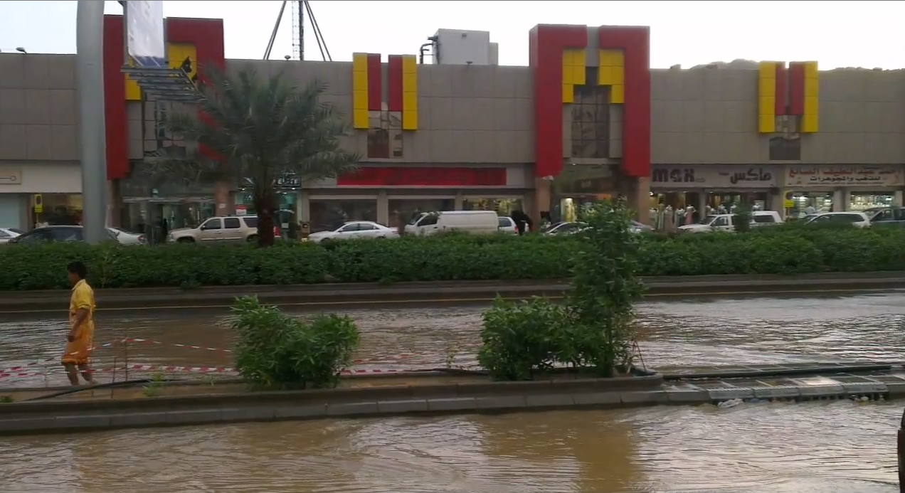

شكل رقم 8: صورة فوتوغرافية لجزء من شارع العزيزية العام (الصورة يظهر بها مبنى سوق العزيزية) بعد العاصفة الممطرة ليوم الجمعة 28 ديسمبر 2012م (15 صفر 1434 هـ)، والتي يظهر بها امتلاء الشارع بمياه المطر وعدم تصريفها بشكل مباشر وسريع في مصارف السيول المغطاة (أسفل الطريق) بالمنطقة.

# أحواض الصرف ومتوسط انتاجيتها من مياه الأمطار

تتطلب دراسات السيول التفصيلية الفهم الواعي للعديد من الظروف الطبيعية والعوامل المصاحبة لها، بالإضافة لتوافر العديد من البيانات المقاسة والمشاهدات الحقلية لظاهرة الجريان السطحي لمياه السيول في كثير من المناطق بحيث يتم استخدام تلك البيانات في عمليات النمذجة الهيدرولوجية لأحواض الصرف المختلفة.

ومن أهم المشكلات التي تواجه كافة النماذج الهيدرولوجية بالمناطق الجافة (كمنطقة مكّة المكرّمة) هي كيفية تحديد وحساب معاملات شدة الامطار اللازمة لبدء حدوث السريان السطحي ونسبة الجريان السطحي من مجموع الأمطار المتساقطة وكذلك حساب سرعة الجريان السطحي بناء علي معادلات السريان في القنوات (Open channel flow equations)، حيث أنّ حدوث السريان السطحي يختلف من منطقة لأخرى بناء علي نوعية الوحدات الجيولوجية والأرضية واستخداماتها وغطاء الأراضي، كما تختلف سرعة مياه السيول بالقنوات الطبيعية والمسارات المختلفة طبقا لطبيعة سطح الأرض وطبيعة رسوبياتها. وبالتالي فإن المحصلة النهائية لتأثير السيول يتوقف على كيفية التفاعل بين مجموعة من العوامل المختلفة تشتمل (وليست مقتصرة ) على العوامل المناخية والأرضية ونمط وتوزيع المناطق العمرانية بداخل أحواض الصرف الطبيعية.

ولما كانت صور الأقمار الصناعية توفر العديد من المعلومات الاساسية عن توزيع واختلاف مظاهر السطح عن طريق تحديد البصمة الطيفية لكل من الأنواع المختلفة للغطاء الأرضي من تربة وصخور، فإنه يمكن استخدام صور الأقمار الصناعية للحصول علي بيانات مهمة لدراسات السيول لم تكن متاحة من قبل وتعتمد على كيفية التمييز بين القنوات النشطة (التي تأثرت حديثا بمرور مياه السيول بها) عن القنوات التي لم تنشط بمياه السيول عند تواريخ محددة (شكل رقم 9). وقد اتضح من الدراسات الحديثة أن حركة مياه السيول بداخل الأودية والقنوات يمكن الاستدلال عليها حتي بعد انتهاء السيول بفترة قصيرة (بضعة أيام) عن طريق انتشار النباتات الخضراء التي تنموا على مياه تلك السيول (شكل رقم 9) أو بفترة كبيرة (بضعة أشهر) عن طريق الانعكاس الطيفي العالي للقنوات النشطة مقارنة بالأماكن الأخرى والذي يحدث بسبب تكوُّن الطبقات الطينية الرقيقة على أسطح تلك القنوات من بقايا مياه السيول. ومن ثم فإنه يمكن استخدام صور الأقمار الصناعية التي تلتقط قبل وبعد حدوث السيول لتحليل الانعكاس الطيفي لكافة الأودية وتحديد الأماكن التي تعرضت للجريان السطحي ومدي انتشار مياه السيول في المخرات ومصبات الأودية غير المحكومة هندسيا. ومن ثم يمكن تحديد أقصي اتساع (Active Channel Width) لمياه السيول على طول الأودية الطبيعية وعمل رفع مساحي لتلك القطاعات لقياس أقصي تصريف (Peak discharge) للاستدلال علي معاملات الجريان السطحي بأحواض تلك الأودية.

ولا يتوقف استخدام صور الأقمار الصناعية عند هذا الحد بل تستخدم الصور الفضائية التي التقطت في فترات زمنية مختلفة لتحديد مناطق الامتداد العمراني والمخططات ومواقع شبكات ومحاور الطرق بالنسبة للأودية الرئيسة والفرعية من أحواض الصرف المختلفة. ويجدر الاشارة إلى أن التغير المستمر في المظاهر البشرية وخاصة أنماط استخدامات الأراضي (بناء الأحياء السكنية على سفوح الجبال وبطون الأودية) قد لا يقل في أثره عن العوامل الطبيعية الأخرى. فالإنشاءات والرصف وشبكات الطرق والبناء تساعد بشكل كبير في تقليل معامل التصرف من مياه السريان السطحي إلى باطن التربة مما يساعد علي زيادة كميات مياه السريان السطحي. بالإضافة إلى ذلك فإن سرعات السريان السطحي في المناطق المرصوفة تتزايد عن مثيلاتها بالمناطق الأخرى مما يؤدي بدوره إلى تسارع تصريف المياه للوحدات الزمنية وحدوث تعاظم في قمم الهيدروجرافات. ففي أحواض الصرف التي تحولت إلى مدن ومناطق سكنية يمكن أن تصل نسبة مياه السريان السطحي من مجموع الأمطار المتساقطة إلى حوالي 80%، مما يؤثر بالطبع على حسابات تصريف مياه السيول وإجراءات الحماية المطلوبة لها وخاصة مع امتداد المناطق السكنية على مسارات تلك الأودية والسهول (leveson, 1980; Shang and Wilson, 2009).

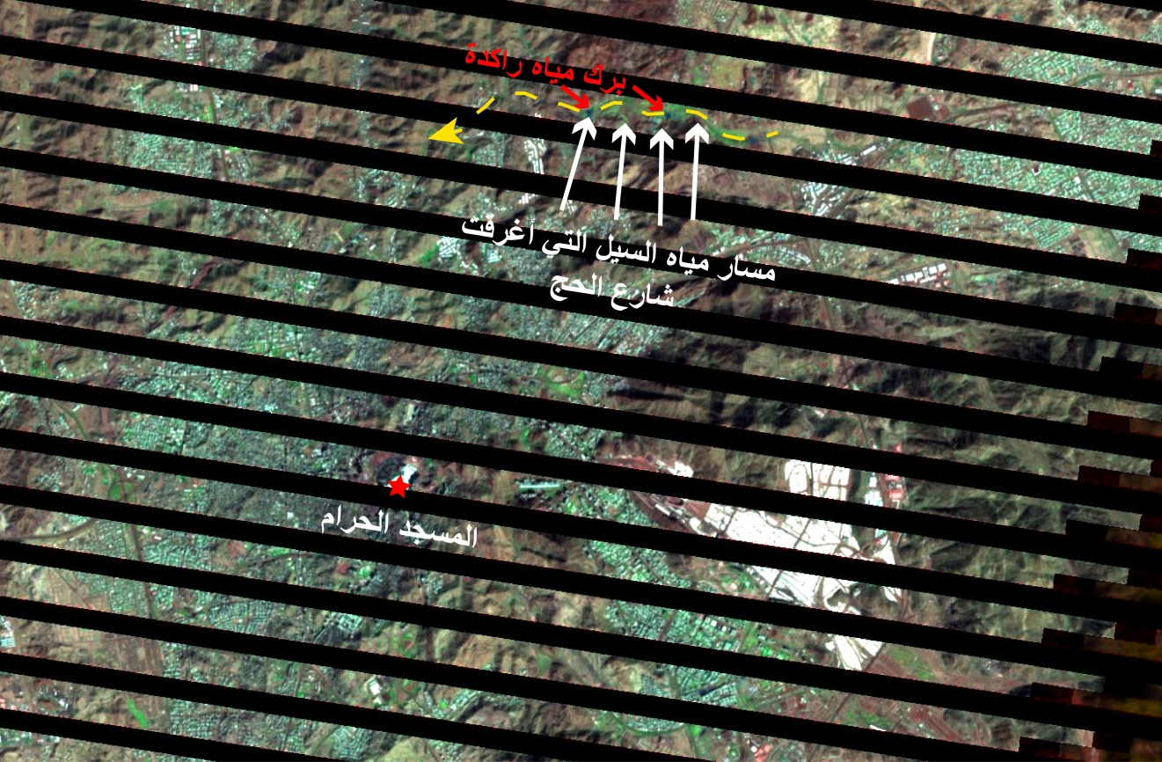

شكل رقم 9: صورة فضائية (Landsat 7 with SLC-off) لمنطقة مكة المكرّمة تم التقاطها يوم الجمعة الموافق 31 ديسمبر 2010م (25 محرّم 1432هـ) توضّح أماكن الجريان السطحي للقنوات النشطة (اللون الأخضر) وبرك المياه الراكدة (اللون الأزرق الداكن) الناتجة عن العاصفة المطيرة ليوم الخميس الموافق 30 ديسمبر 2010م (24 محرّم 1432هـ). يوضّح السهم (باللون الأصفر) اتجاه حركة مياه السيل والتي أثّرت بشكل كبير على منطقة شارع الحج شمال المسجد الحرام.

وقد ساعدت تقنيات نظم المعلومات الجغرافية (GIS) علي سهولة تخزين البيانات المختلفة وإجراء التحليلات الفراغية (spatial analyses) عليها مما أدى إلى إمكانية إنشاء وتطبيق نماذج هيدرولوجية يمكن أن تراعي تغير العوامل المختلفة للسيول على مستوى وحدات خلية صغيرة (Pixel) تتوافق مع دقة صور الاقمار الصناعية. ولعل تطبيقات نماذج الارتفاعات الرقمية (DEM) والتي يمكن الحصول عليها من مصادر متعددة مثل مجسمات الصور الجوية والأقمار الصناعية و بيانات المسح الراداري ومن الخرائط الطبوغرافية أو المسح الميداني، هي الأكثر شيوعاً بالنسبة للنمذجة الهيدرولوجية باستخدام الـ GIS. فيمكن اشتقاق مسارات الأودية الطبيعية وخطوط تقسيم المياه بين المناطق الجبلية (شكل رقم 1) ومساحات أحواض التصريف المختلفة وحساب انحدارات أسطح الأودية والمنحدرات من التحليل الأوتوماتيكي لنماذج الارتفاعات الرقمية (Mark, 1984). وبالطبع فإن دقة تلك النتائج تتوقف هي الأخرى علي مصدر ودقة نموذج الارتفاع الرقمي والبرمجيات والطرق المتّبعة في الحصول علي تلك المخرجات (Jenson and Domingue, 1988). وعلى كلٍ، فإن بيانات الأمطار و الأقمار الصناعية والخرائط الطبوغرافية والجيولوجية ونماذج الارتفاعات الرقمية تعتبر مصدراً هاماً للمعلومات والتي يمكن دمجها بقواعد بيانات مرتبطة بنظم المعلومات الجغرافية، وذلك في تحديد شبكات الأودية وأحواض الصرف التي تتجمع بها مياه السيول لتوضيح أثرها على منطقة الدراسة.

وبناءً عليه، قامت دراسة السيول في موسم الحج الماضي (1433هـ) بعرض البيانات التي تم رصدها ميدانياً لسيل يوم الخميس الموافق 30 ديسمبر 2010م (24 محرّم 1432هـ) للأودية الرئيسية بمنطقة مكة المكرمة لحساب قدراتها على استيعاب كميات المياه المتصرفة من أحواضها العليا وبالتحديد في منطقة كوبري جامعة أم القري بالعابدية حيث تم تقدير معدلات التصريف والتغيرات الزمنية في منسوب المياه، وكذلك تحديد آثار النحر والترسيب وعلامات أقصى تصريف للمياه الموضّحة على جوانب مجاري الأودية والجسور (شكل رقم 10)، بالإضافة إلى القياسات الميدانية لعمق مياه السيل عند جسر الجامعة على وادي عرنة. تم رصد الاثار السلبية لجريان مياه السيول من منطقة وادي عرنة إلى منطقة الحسينية، بالإضافة الي قياس عدة قطاعات عرضية على طول مجرى الوادي الرئيسي في منطقة عرفات لحساب أقصى سعة تصريف. حيث تم كسوة جانبي الوادي بحوائط خرسانية، لحماية منطقة المشاعر المقدسة ومنشآت جامعة أم القري المجاورة.

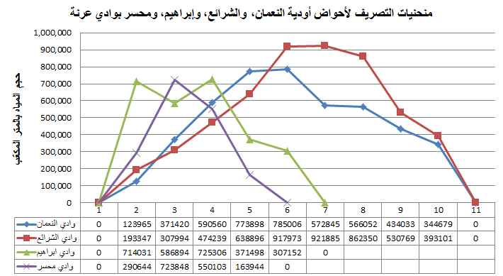

شكل رقم 10: منحنيات التصريف لأحواض أودية النعمان، والشرائع، وإبراهيم، ومحسر بأعالي وادي عرنة والتي توضّح المدى الزمني لتصريف كلٍ من تلك الأحواض. لاحظ أن معدل التصريف بوحدات المتر مكعب لكل ساعة - المحور الأفقي يمثّل عدد ساعات التصريف بينما، يوضّح المحور الرأسي حجم التصريف بالمتر المكعب، كما يوضّح الجدول كمية المياه المتصرفة من تلك الأحواض في ساعة على حدى.

أظهرت الدراسة مدى التغيّر في الخصائص المكانية للعاصفة الممطرة (ليوم الجمعة 30 ديسمبر 2010م الموافق 24 محرّم 1432 هـ) فوق مدينة مكة المكرمة وأحواض الصرف الرئيسية الممتدة من خارج المدينة كما هو موضح في شكل رقم 3 وشكل رقم 4. وقد اتضح أن هناك درجة عالية من التجانس في توزيع الأمطار فوق مدينة مكة المكرمة، وأوضحت التحليلات المكانية لبيانات الـ(TRMM) أن مجموع الهطول المطري فوق حوض وادي الشرائع والذي تبلغ مساحته حوالي 648 كم2 بلغ حوالي 22 مليون متر مكعب من المياه. كما بلغت مجموع الهطول المطري فوق وادي النعمان والذي يبلغ مساحته 745 كم2 حوالي 23 مليون متر مكعب، بينما بلغ مجموع الهطول المطري فوق وادي محسر والذي يبلغ مساحته 72 كم2 حوالي 2.5 مليون متر مكعب، ولحوض وادي ابراهيم (96 كم2) حوالي 4 مليون متر مكعب (شكل رقم 10). وأوضحت التحليلات الهيدرولوجية لمنحنيات التصريف لعاصفة يوم الخميس الموافق 30 ديسمبر 2010م (24 محرّم 1432هـ)، أن نسبة الجريان السطحي بلغت حوالي 23% من إجمالي الأمطار المتساقطة فوق حوض الشرائع، كما قدرت الدراسة أن نسبة الجريان السطحي لوادي إبراهيم ووادي محسر هي 50% و45% على التوالي، حيث أنه لم يعد هناك مجال لتسرب المياه خلال رسوبيات تلك الأودية إلى الخزانات الجوفية. بينما قدرت الدراسة نسبة الجريان السطحي لوادي النعمان بحوالي 15% حيث لا توجد بالأخير مساحات عمرانية كبيرة تؤثر على نسبة الجريان السطحي به. ومن الجدير بالذكر أن اختيار معامل جريان سطحي بنسبة 23% لوادي الشرائع قد أدّى إلى تحديد منحنى تصريف تقترب قمم تصريفه بمثيلاتها المسجلة على جوانب الأودية والجسور بالميدان يومي 30 و31 ديسمبر 2010. ويتضح أن أكثر كمية تصريف (م3/ث) قد حدثت بالفعل بعد مضي ستُّ ساعات على بدء السريان السطحي والتي بلغت حوالي 165 م3/ث، وقد تسبب ذلك في ارتفاع المياه عند منطقة كبري الجامعة بالعابدية إلى حوالي 120سم فوق منسوب سطح الوادي وعند قطاع عرضي يبلغ إتساعه حوالي 138 متر.

وبتطبيق العاصفة التصميمة والتي يمكن أن تتكرر مرة واحدة كل 50 سنة (مرزا ويوسف، 2001) يتضح أن أقصي معدل تصريف يبلغ حوالي 227 م3/ث وعمق للسريان قد يبلغ حوالي 165سم وهو ما يعني فيضان المياه على جانب الوادي الشرقي بمنطقة العابدية حيث توجد مباني جامعة أم القري مما ينذر بكارثة كبري لا سمح الله. أوضحت التحليلات الهيدرولوجية أن هناك تشابه كبير في النطاقات الزمنية لأودية الشرائع والنعمان حيث يمكن أن يتزامن وصول المياه من النطاقات الزمنية المختلفة بالواديين مع بعضهما البعض. وبالتالي فإنّ منطقة الحسينية التي تقع عند التقاء الواديين السابقين مع بعضهما البعض تعتبر من أخطر المناطق المعرضة لمخاطر السيول بمكة المكرمة، حيث يتزامن وصول المياه إليها تقريبا من النعمان والشرائع في نفس الوقت (شكل رقم 11).

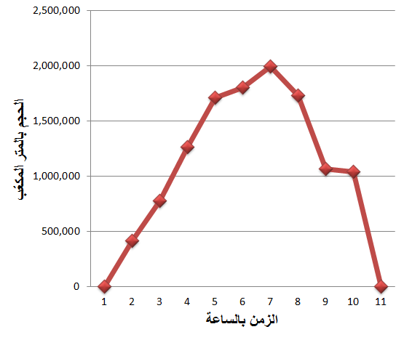

شكل رقم 11: منحنيات التصريف للعاصفة التصميمة من تراكب مياه سيول الشرائع وعرنة عند منطقة الحسينية.

ويبلغ معدل التصريف عند الحسنية حوالي 280 م3/ث وحيث أن مجري الوادي الرئيسي غير محدد بهذه المنطقة فهي عرضة لفيضان مياه السيول فوق منطقة كبيرة منها كما حدث اثناء سيول 2010 مما يتطلب حفر قناة قادرة على استيعاب معدل تصريف يبلغ 277 متر مكعب للثانية حتى تقل مخاطر السيول المحتملة. ونتيجة لوقوع أودية محسر ووادي إبراهيم وإنشاء شبكات التصريف لهما بالمجري الرئيسي لوادي عرنة بأسفل منطقة الحسينية فأنه لا يوجد خطورة من التراكب بين موجات السيول بينهما مع السيول القادمة من أعلى الوادي الرئيسي بعد مرورها بمنطقة الحسينية. بالإضافة إلى ذلك فإن قمة منحني التصريف لأودية الشرائع والنعمان تحدث بعد الساعة السادسة لبدء السريان السطحي بينما تبلغ ذروة التصريف لوادي إبراهيم بعد 3 ساعات ولوادي محسر بعد ساعتين، ومن ثم فإن التراكب لمياه السيول من الأودية المختلفة لا يؤثر في تغيير أقصى معدل تصريف للمياه بعد مرور المياه من منطقة الحسينية.

هذا بالنسبة للأودية الرئيسية وقدراتها على استيعاب كميات المياه المتصرفة من أحواضها العليا. أما بالنسبة للروافد التي يملأها العمران وتحوي مخرّات تحت سطحية لتصريف مياه السيول فقد تم دراستها للوقوف على أسباب تجمع المياه وغرق الشوارع بعد العديد من العواصف المطيرة.

# مميزات وعيوب مصارف السيول في مكة المكرّمة

نظراً لأهمية مكّة المكرّمة، وكثرة زوارها من الحجيج والمعتمرين ونظراً لما لها من أهميّة دينية سياحية، فقد حظيت العاصمة المقدّسة باهتمام القائمين عليها على أخذ كافة الاحتياطات والتدابير للحفاظ على أرواح الحجيج والمعتمرين من المخاطر الطبيعية المتوقعة والتي قد تؤثر على المدينة خلال فترات الذروة (خلال موسمي الحج والعمرة). ونظراً لما تعرّضت وتتعرّض له المدينة على مدار تاريخها من سيول شديدة، فقد حرُصت أمانة العاصمة المقدسة (إدارة مشاريع السيول) على إنشاء العديد من مصارف السيول تحت السطحية (المغطّاة) في الشوارع والطرق الرئيسية ومنطقة ما حول الحرم المكّي الشريف (شكل رقم 12) وذلك للحد من مخاطر السريان السطحي لمياه الأمطار. وبناءً عليه، يناقش هذا الجزء من التقرير التقييم العام لمخرّات السيول من حيث المزايا والعيوب التي تمّت مشاهدتها خلال فترة الدراسة.

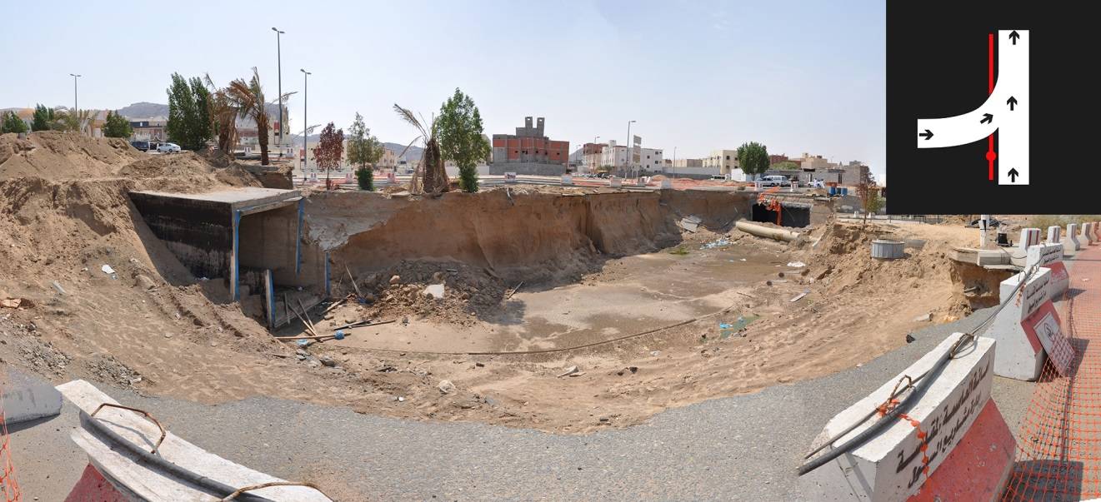

شكل رقم 12: بانوراما فوتوغرافية لأحد مخرّات السيول تحت السطحية (تحت الانشاء) في حي بطحاء قريش بمكة المكرمة. الشكل في الركن العلوي الأيمن من الصورة هو عبارة عن رسم توضيحي لمنظر علوي لمحتوى الصورة الفوتوغرافية (الخط الأحمر هو ماسورة الصرف الصحي).

ننوه أنه في دراستنا لمخرّات السيول الحالية لم يتسنّ لنا الحصول على خرائط تفصيلية لمسارات مخرّات السيول بالعاصمة المقدسة ومواصفاتها، لذا اعتمدت الدراسة على ما تم ملاحظته من الزيارات الحقلية.

## أولاً: مزايا مخرّات السيول في العاصمة المقدّسة

بدراسة العديد من مخرات السيول، والتي ما زالت "تحت الإنشاء"، تم تسجيل العديد من المميزات لتلك المخرّات، منها: (1) أن مخرّات السيول في العديد من المناطق (خصوصاً في أعالي أحواض الصرف) ذات قدرة استيعابية جيدة حيث أن أبعاد القناة تحت السطحية تبلغ في معظم الأحوال حوالي 3م×3م (شكل رقم 13). (2) مصارف السيول هي عبارة عن مصارف منفصلة عن منظومة الصرف الصحي مما يسهّل من عمليات استغلالها في أعمال أخرى كالري (شكل رقم 12 وشكل رقم 14).

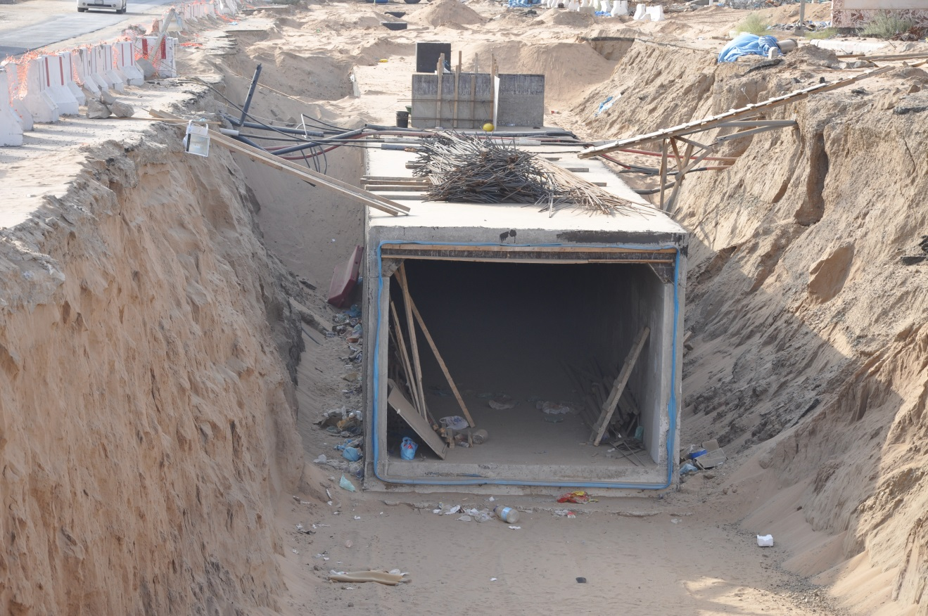

شكل رقم 13: صورة فوتوغرافية توضّح أبعاد قناة تصريف السيول تحت السطحية.

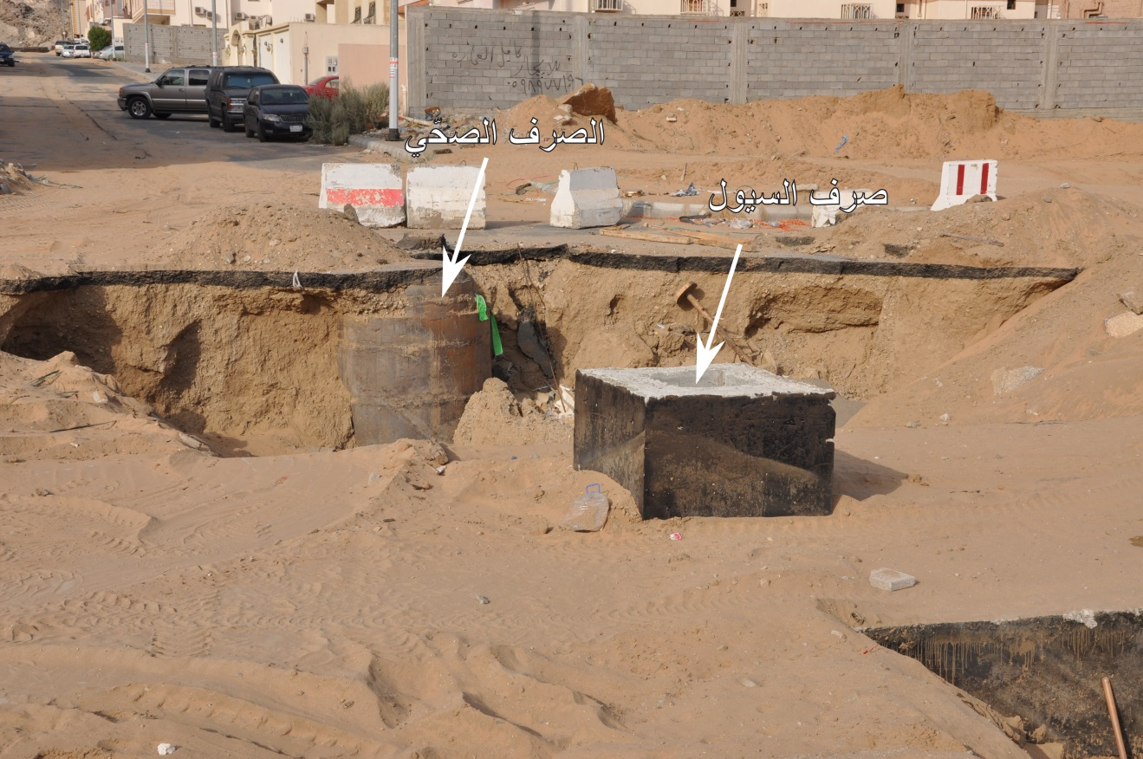

شكل رقم 14: صورة فوتوغرافية توضّح الهيكل الخرساني لمجرى السيل تحت السطحي جنباً إلى جنب مع خطوط الصرف الصحي كمنظومتين منفصلتين تماماً.

## ثانياً: عيوب مخرّات السيول في العاصمة المقدّسة

بدراسة مخرّات السيول بشكل عام للوقوف على أسباب تجمّع المياه في الشوارع في أوقات العواصف الممطرة لوحظ العديد من المشكلات التصميمية والهندسية والتي تعوق عمليات سحب المياه إلى تلك القنوات تحت السطحية. وفيما يلي أهم ما تم تسجيله من عيوب:

1. لم تعتمد عملية إنشاء مخرّات السيول على دراسات هيدرولوجية مفصّلة للمدينة والتي توضّح الهيدروجرافات الخاصة بمعدلات وزمن التصريف وأقصي كميات للمياه يمكن أن تنتج من العواصف الممطرة.
2. يوجد على أعلى قنوات الصرف العديد من الفتحات الصغيرة (شكل رقم 14 وشكل رقم 15) عادة ما تكون مغطّاه بغطاء حديدي به فتحات تسمح بمرور المياه. مثل هذه الفتات تكون فعّالة بشكل كبير في العواصف المطيرة الضعيفة والتي لا ينتج عنها سريان سطحي كبير، بينما في حال ازدياد معدلات وسرعات السريان السطحي تقل إمكانية تلك الفتحات على سحب المياه من الطرقات والشوارع.

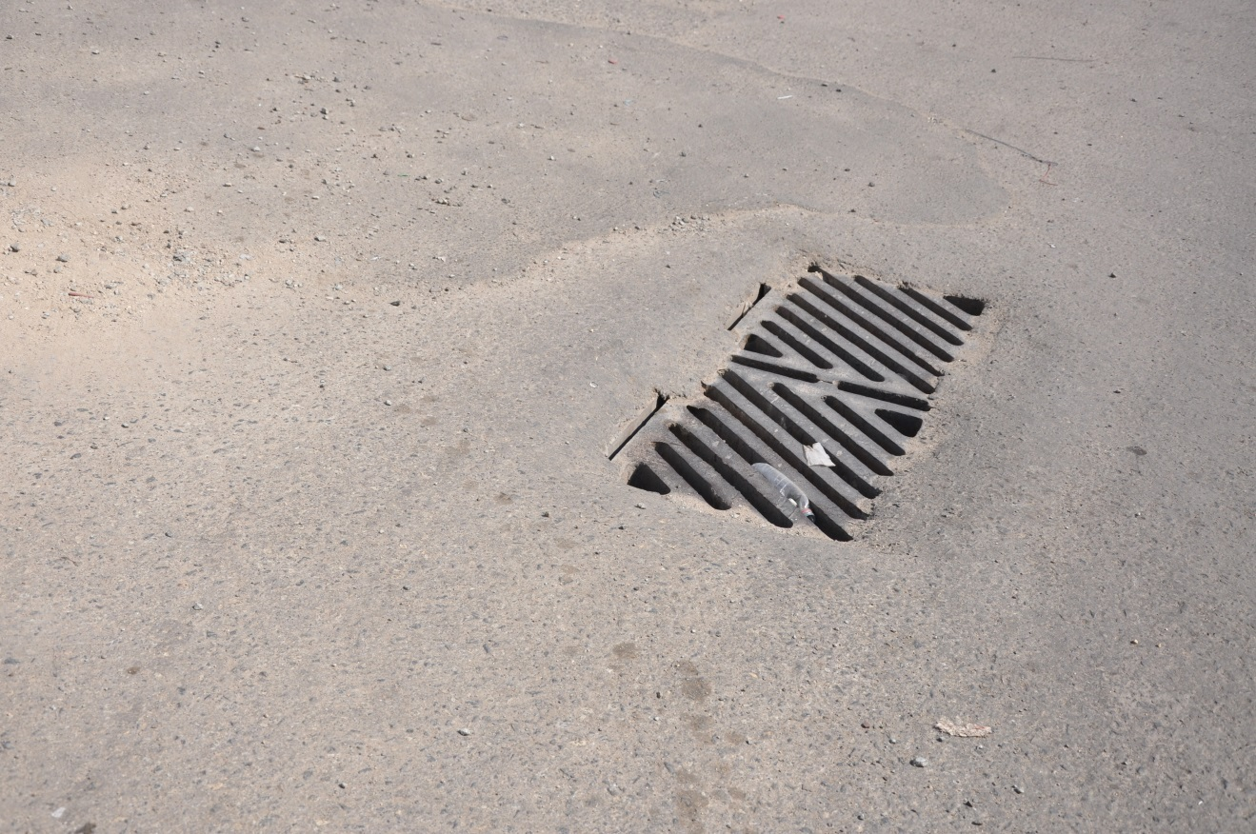

شكل رقم 15: صورة فوتوغرافية توضّح فتحات الصرف المؤدية لمصارف السيول تحت السطحية.

1. تصب تلك الفتحات مباشرة في قنوات تصريف السيول (شكل رقم 16)، حيث لوحظ في معظم أنحاء المدينة المقدّسة أن تصميم تلك القنوات أهمل عمل فتحات وغرف جانبية على جانبي الطريق، في المناطق المنخفضة منه، لفصل المخلفات الصلبة والتي قد تحملها مياه السيول إلى داخل تلك القنوات، كما تساعد على سحب كميات كبيرة من مياه السيول ولا تتأثر كثيراً بزيادة معدلات وسرعة سريان المياه. ولكن لوحظ تواجد تلك الفتحات الجانبية الكبيرة للطرق على الطرق السريعة (مثل الطريق الدائري الثالث) ومنطقة الجمرات (شكل رقم 18 وشكل رقم 19) ولكن لم يلاحظ أي فتحات لتلك الغرف لتطهيرها من المخلّفات الصلبة المتساقطة بها.

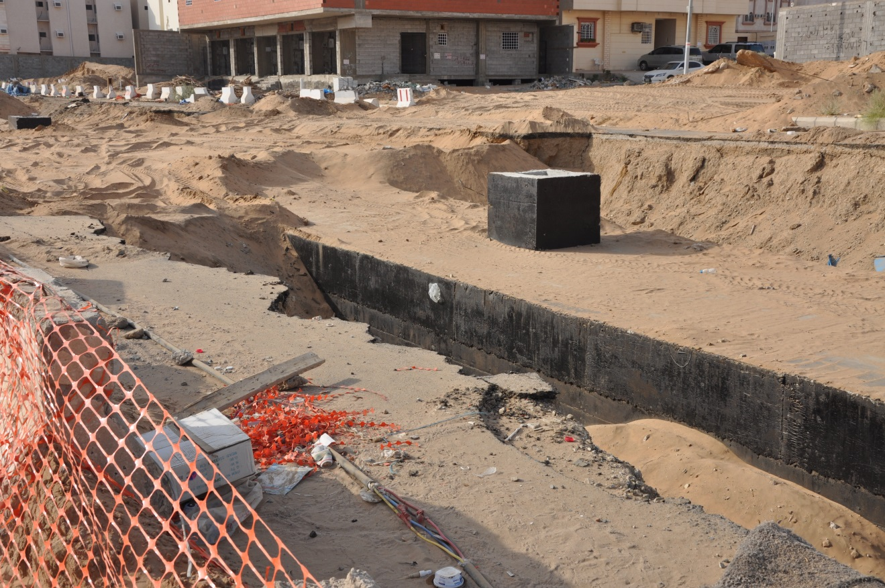

شكل رقم 16: صورة توضّح الفتحات الصغيرة والضيقة في أعلى منتصف قنوات صرف السيول.

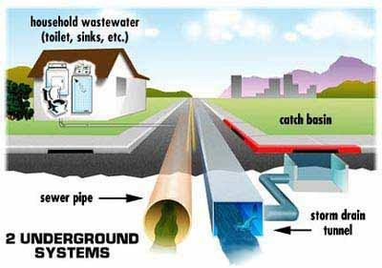

شكل رقم 17: شكل توضيحي لأنظمة الصرف المنفصل (لمياه الأمطار والصرف الصحي) تظهر الفتحات والغرف الجانبية للطريق، في المناطق المنخفضة منه، لفصل المخلفات الصلبة.

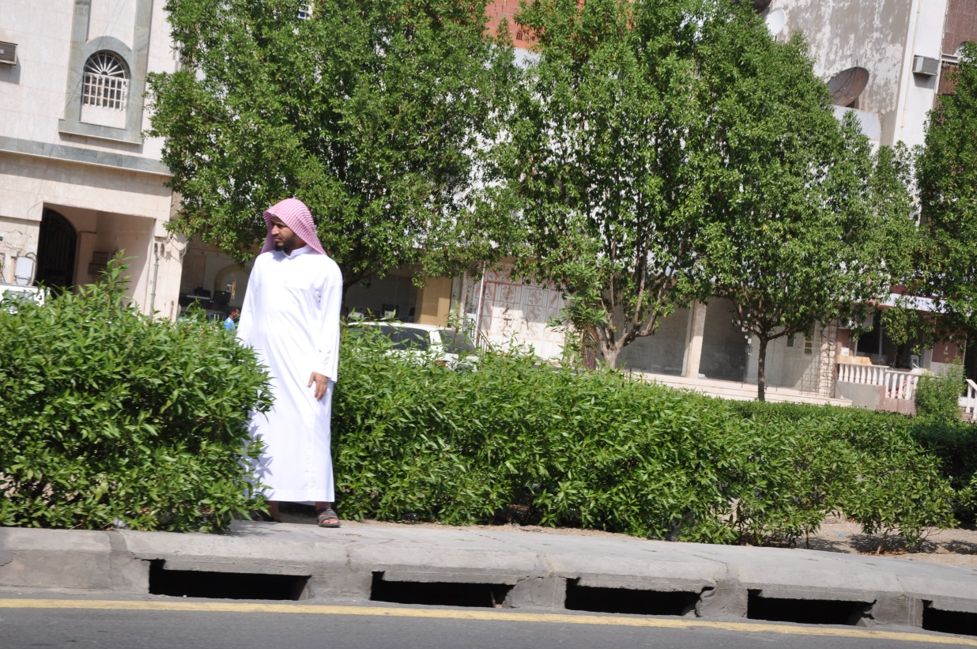

شكل رقم 18: صورة فوتوغرافية توضّح الفتحات الجانبية للطريق لسحب مياه المطر في الطريق الدائري الثالث .

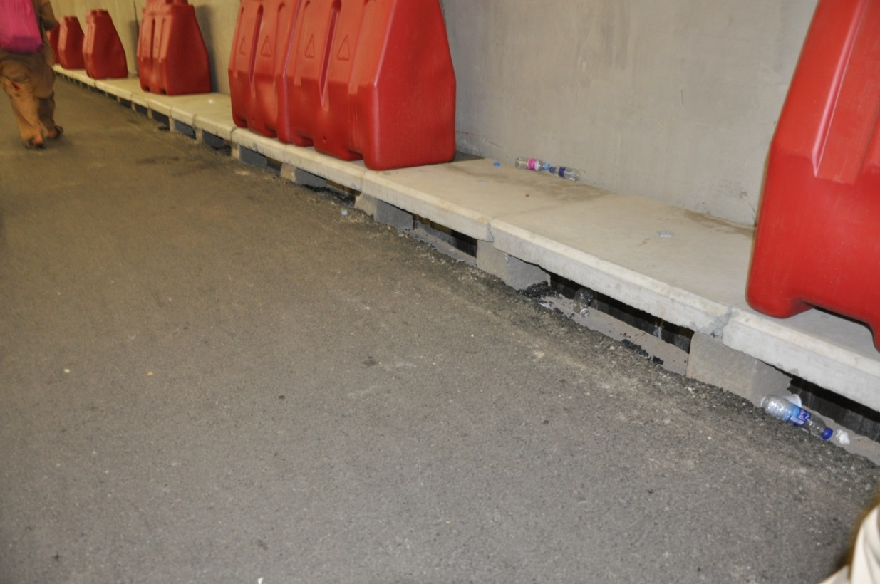

شكل رقم 19: صورة فوتوغرافية توضّح الفتحات الجانبية للطريق لسحب مياه المطر في الطريق من نفق الملك خالد بالعزيزية الجنوبية والمؤدي لمنطقة جمرات الدور الثاني (طريق أتوبيس النقل الجماعي) .

1. عدم مجود قنوات لتجميع مياه المطر أسفل السفوح الجبلية مما يساعد على زيادة معدلات وسرعة السريان السطحي وإضافة كميات كبيرة من المياه التي لا تستطيع فتحات مصارف السيول استيعابها.

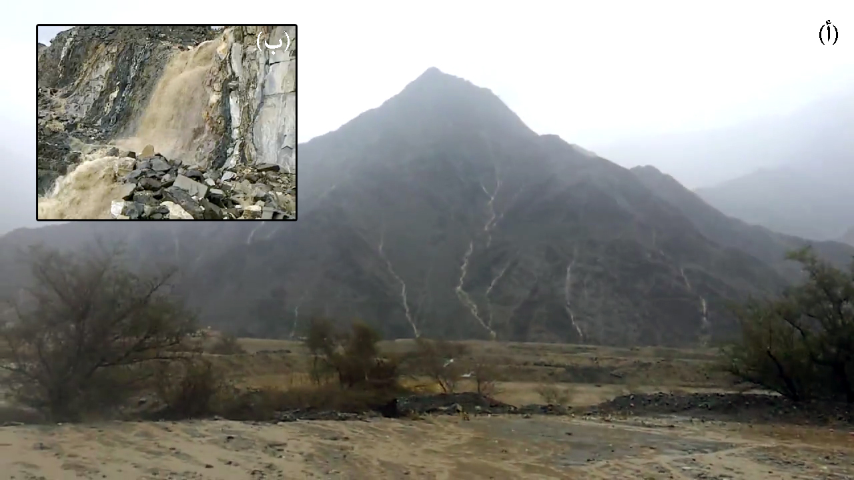

شكل رقم 20: صورة فوتوغرافية توضّح (أ) مسارات المياه المتجمعة من الأمطار المتساقطة على سفوح الجبال (الخطوط الفاتحة)، (ب) صورة فوتوغرافية مقرّبة توضّح كميات تلك المياه وشدّتها.

# الخلاصة والمقترحات

يعتمد مدى نجاح مشروعات مصارف السيول في قدرتها على استيعاب تلك الكميات الكبيرة من مياه الأمطار المتساقطة بشكل فعّال وسريع حيث يعتمد تصميم تلك المصارف على دراسات هيدرولوجية مفصّلة لحساب كميات المياه المتساقطة في الروافد الرئيسية، والتي يتم حسابها من العديد من العواصف التصميمية. تعطي نتائج تلك الدراسات صورة واضحة للتصميم الهندسي لقنوات الصرف تحت السطحية من حيث الأبعاد والميول واتجاهات الميول لتلك للمصارف لكل منطقة على حدة. خلال فترة العمل بهذا التقرير لم يتسنّ لنا الحصول على خرائط ومعلومات تفصيلية عن مصارف السيول تحت السطحية بمنطقة مكة المكرمة، لذا اعتمدت الدراسة على المشاهدات الحقلية وقياس أبعاد القنوات الأخرى تحت الانشاء. بالدراسات الهيدرولوجية والميدانية المبدئية يمكن تلخيص أهم نتائج الدراسة فيما يلي:

1. إن إنشاء مصارف السيول تحت السطحية لم يتم بناءً على دراسات هيدرولوجية مفصّلة حيث لوحظ انفجار بعض المصارف (شكل رقم 21) وهو ما يدل على عدم قدرتها على استيعاب كميات مياه الأمطار.

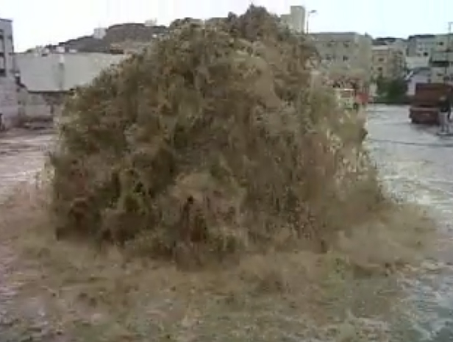

شكل رقم 21: صورة فوتوغرافية توضّح انفجار أحد مصارف السيول تحت السطحية، يوم الخميس الموافق 30 ديسمبر 2010م (24 محرّم 1432هـ)، نتيجة لعدم قدرتها على استيعاب مياه السيول.

1. تحتوي العديد من مصارف السيول بمكة المكرّمة على العديد من المشاكل الهندسية كحجم القناة، موقع فتحات القناة، وأحجامها، والمسافات البينية بينها... إلخ.
2. لم تراعِ عمليات سفلتة الطرق اتجاهات الميول ناحية فتحات تصريف السيول، حيث تم ملاحظة وتسجيل العديد من المنخفضات بالطرق التي تعمل على تجميع كميات كبيرة من مياه المطر ولا يوجد بها فتحات تصريف للسيول برغم وجود قناة تحت سطحية أسفلها.
3. لا يوجد قنوات لتصريف السيول حول الجبال المحيطة بالمناطق السكنية بمكة المكرمة والتي يتدفّق الماء منها مباشرة إلى الطرقات مما يمثّل عبئاً زائداً على قنوات الصرف تحت السطحية بالمدينة.

مما سبق نجد أن القيام بدراسة هيدرولوجية تفصيلية داخل المناطق العمرانية ذات النشاط الإنشائي العالي (عمليات هدم وإزالة المظاهر الطوبوغرافية وأعمال التسوية السطحية وسد/ردم الأودية والتي تؤثر بشكل كبير على حركة المياه) يتطلب بيانات خاصة وعمليات رفع مساحي دقيقة لحساب اتجاهات الميول وكميات المياه المتصرفة في المناطق المختلفة بهدف إنشاء وسائل حماية قادرة على استيعابها. وعليه، فتقترح الدراسة ما يلي:

1. كافة المشكلات التي تم تسجيلها خلال دراسات موسمي حج1433 و1434هـ تتطلّب إعادة تقييم دقيق لمخرات/أنفاق السيول السطحية وتحت السطحية بمنطقة مكة المكرّمة حيث أنها غير قادرة على استيعاب الأمطار الناتجة عن العواصف المماثلة لعاصفة يوم الخميس الموافق 30 ديسمبر 2010م (24 محرّم 1432هـ) أو أعلى.
2. الرفع المساحي والطوبوغرافي الدقيق لكافة شوارع مكّة المكرّمة وما حولها من جبال ووديان ذات نشاط إنشائي كبير لتحديد اتجاهات الميول بدقة شديدة ولمعرفة أماكن تجمّع المياه للحد من مخاطرها – يفضّل اتباع طريقة المسح الليزري الجوي والذي يتمتع بدقة عالية في البيانات.
3. التنبيه على اتباع المعايير القياسية في عمليات تمهيد/سفلتة الطرق حيث يكون اتجاهات الميول تصب نحو فتحات تصريف السيول المقترحة.

# المراجع العلمية

## أولاً: المراجع العربية

* البارودي، محمد سعيد (1986) الميزانية المائية لوادي فاطمة, الجمعية الجغرافية الكويتية, (88) 1-63.
* باصهي, جلال محمد, السليماني, سمير جميل, النخلاوي, فتحي سعد, الفاسي, فهد عبدالرحمن, و حمو, بهجت طلعت ((2007. تاثير مياه الري الممزوجة بمياه الصرف الصحي على إنتاجية محصول البرسيم ومحتواه من العناصر الصغري والسامة. مجلة جامعة الملك عبدالعزيز: علوم الأرصاد والبيئة وزراعة المناطق الجافة, 18(2), 65-83.
* داود، جمعة محمد, ومرزا، معراج نواب، والغامدي، خالد عبدالرحمن (2012) تقييم مخاطر الفياضانات المفاجئة بمدينة مكة المكرمة بالاعتماد علي نظم المعلومات الجغرافية. ايجيماتكس، (3) 1-13.
* مرزا، معراج نواب، ويوسف، بدر الدين (2001) أحول الطقس والمناخ في الشتاء بمكة المكرمة، الجمعية الجغرافية الكويتية، رسائل جغرافية، (253).
* هيئة المساحة الجيولوجية (1989) خريطة جيولوجية لمربع مكة – لوحة 21 د ، مقياس رسم 1: 250،000 ، المملكة العربية السعودية
* يوسف، بدر الدين (2012) مناخ مكة المكرمة. مجلة أم القري للعلوم الاجتماعية, (15) 1-94.

## ثانيا المراجع الأجنبية

* Al-Ghamdi, S. A., and Al-Najjar, Y. M. (2002) Analysis of urban growth and its patterns using remotely sensed data: The case study of the Holy City of Makkah Al-Mukkramah (1987-2000). Journal of King Abdul-Aziz University, Special issue of the 20th Anniversary of King Fahd Coronation, 231-273.
* Almazroui, M. (2011). Calibration of TRMM rainfall climatology over Saudi Arabia during 1998–2009. Atmospheric Research, 99: 400-414.
* Alwash, M.A. Zaidi, S.M.S. and Terhalle, U. (1986). Description of arid geomorphic features using landsat-TM data and ground truth information (Wadi Fatima, Kingdom of Saudi Arabia). Catena, 13: 277-293.
* Alwash, M.A., and Zakir, F.A.R. (1992). Tectonic analysis of the Jeddah Taif area on the basis of LANDSAT satellite data. Journal of African Earth Sciences (and The Middle East), 15: 293-301.
* Arnell, N.J. (1999) Climate change and global water resources. Global Environmental Change, 9: 31-49
* Band, L. E. (1986). Topographic partition of watershed with digital elevation models. Water Resources Research, 22: 15-24.
* Dawod, G.M., Mirza, M.N., and Al-Ghamdi, K.A. (2012). GIS-based estimation of flood hazard impacts on road network in Makkah city, Saudi Arabia. Environ Earth Sci, DOI 10.1007/s12665-012-1660-9.
* El Bastawesy, M. (2013). Assessment of some hydrological and environmental problems in Makkah. Lambert Academic Publishing, Saarbrücken, Germany, 98pp (ISBN 978-3-8433-8077-5)
* El Bastawesy, M., El Harby, K., and Habeebullah, T. (2012). The Hydrology of Wadi Ibrahim Catchment in Makkah City, the Kingdom of Saudi Arabia: The Interplay of Urban Development and Flash Flood Hazards. Life Science Journal, 9.
* El Bastawesy, M., White, K., and Nasr, A. (2009). Integration of remote sensing and GIS for modelling flash floods in Wadi Hudain catchment, Egypt. Hydrological Processes, 23: 1359-1368.
* El-Etr, H.A., El-Rakaiby, M.l., Ashmawy, M.H., Abdel Tawab, S., Hamdan, A.H. and Saleh A. (1991). Mitigation of flash flood hazards, Egypt. Academy of Scientific Research and Technology-UNDP/UNDRO Project No. EGY/87/002/B/01/31, Cairo.
* Foody, G.M., Ghoneim, E M., and Arnell, N.W. (2004). Predicting locations sensitive to flash flooding in an arid environment. Journal of Hydrology, 292: 48–58.
* Gheith, H., Sultan, M. (2002). Construction of a hydrologic model for estimating Wadi runoff and groundwater recharge in the Eastern Desert, Egypt. Journal of Hydrology, 263: 36–55.
* Habeebullah, T. M. and Salama, M. (2011). Monitoring of Climate in Makkah and the Holy Places. The final report. The Custodian of the Two Holy Mosques Institute for Hajj and Umrah Research. Makkah, Saudi Arabia.
* Ishaq, A.M. & Alassar, R.S. (1999). Characterizing urban storm runoff quality in Dharhan City in Saudi Arabia. International Water Resources Association, 24: 53–58
* Maidment, D.R. (1993). HydroGIS 93: application of geographical information system in hydrology and water resources. Proceeding of the Vienna Conference, IAHS pub. No. 211.
* O’Callaghan, J.F. and Mark, D.M. (1984). The extraction of drainage networks from digital elevation data. Computer Vision, Graphics and Image Processing, 28: 323-344.
* Quinn, P., Beven, K., Chevallier, P. and Planchon, O. (1991). The prediction of hillslope flow paths for distributed hydrological modelling using digital terrain models. Hydrological Processes, 5: 59-79.
* Robinson, G.J. (1994). The accuracy of digital elevation models derived from digitised contour data. Photogrammetric Record, 14: 805-814.
* Sharma, K.D. and Murthy, J.S.R. (1994). Estimating transmission losses in an arid region- a realistic approach. Journal of Arid Environments, 27: 107-112.
* Subyani, A., Qari, M. H., Matsah, M. E., Al-Modayan, A. A., Al-Ahmadi, F. S. (2009). Utilizing remote sensing and GIS techniques to evaluate and reduce hydrological and environmental hazards in some wadis, western Saudi Arabia. (King Abdulaziz City for Sciences and Technology, Project No. APR 25/101
* Tooth, S. (2000). Process, form and change in dryland rivers: a review of recent
* research. Earth-Science Reviews, 51: 67–107.
* Walters, M. (1990). Transmission losses in arid regions. Journal of Hydraulic Engineering, 116: 129-138.
* Weibel, R. and Heller, M. (1991). Digital terrain modelling. In: Maguire, D. J., Goodchild, M.F., and Rhind, D.W., (Eds), Geographical information systems: principles and applications. Longman, London, 269-297.
* Wilson, C.B., Valdes, J.B. and Rodriguez-Iturbe, I. (1979). On the influence of the spatial distribution of rainfall on storm runoff. Water Resources Research, 15: 321-328.
* Zhang, W., and Montgomery, D.R. (1994). Digital elevation model grid size, landscape representation, and hydrological simulations. Water Resources Research, 30: 1019-1028.
* Zhou, Q., and Liu, X. (2002). Error assessment of grid-based flow routing algorithms used in hydrological models. International Journal of Geographical Information Science, 16: 819-842.